

中学1年 理科 2学期期末テスト対策
第1回 身のまわりの物質①
第1章 身のまわりの物質とその性質 ／ 第2章 気体の性質
＜問題編＞
＜このプリントの使い方＞
1 Part1 要点まとめ：オレンジの字は赤シートでかくして覚えます。
黒の太字は、暗記用マーカー（赤）でラインを引き、緑シートでかくして覚えます。
2 Part2 確認問題：＜基礎＞の一問一答で用語を確認してから、＜応用＞の実験・計算・記述に進みます。
3 計算は式も書きます。記述は「～から。」「～ため。」で終わらせます。★は高得点をねらう問題です。

1年 組 番 氏名

Part1 要点まとめ 第1章・第2章
＜1＞物体と物質
・物の外観（形や大きさ）に注目したときの呼び方…物体（例：コップ）
・物をつくっている材料に注目したときの呼び方…物質（例：ガラス、プラスチック）
＜2＞金属の性質（金属に共通の性質）
①みがくと光る（金属光沢）
②たたくとうすく広がる（展性）、引っ張るとのびる（延性）
③電気をよく通す ④熱をよく伝える
・金属以外の物質…非金属（ガラス、プラスチック、木、ゴムなど）
・スチールかんは鉄、アルミかんはアルミニウムでできている。磁石に引きつけられるのはスチールかん。
・注意：磁石につくのは鉄など一部の金属だけ。アルミニウムや銅は磁石につかない。だから「磁石につく」は金属に共通の性質ではない。
＜3＞質量と密度
・物質そのものの量…質量（単位：g、kg）。電子てんびんや上皿てんびんではかる。
・物質1cm³あたりの質量…密度（単位：g/cm³）
密度の公式（オレンジの部分を言えるように）
密度〔g/cm³〕＝質量〔g〕÷体積〔cm³〕
質量〔g〕＝密度×体積 体積〔cm³〕＝質量÷密度
・密度は物質ごとに決まっているので、物質を区別する手がかりになる。
・液体より密度が小さい物体は浮き、大きい物体はしずむ。
・1mL＝1cm³ 1kg＝1000g
・テストでは、密度の答えに単位（g/cm³）を書く。「四捨五入して小数第2位まで」なら、小数第3位を四捨五入する。
＜4＞実験器具の使い方
・メスシリンダー：水平な台に置き、目の位置を液面と同じ高さにして、液面のへこんだ下の面を読む。1目盛りの10分の1まで目分量で読む。
・電子てんびん：水平な台に置く。容器や薬包紙をのせてから表示を0にする。
・上皿てんびん：針が左右に等しくふれるように、調節ねじで調節する。かたづけるときは、皿を一方に重ねておく。
＜5＞ガスバーナー
・上のねじ（A）…空気調節ねじ  ・下のねじ（B）…ガス調節ねじ  ＜火のつけ方＞  ①2つのねじが閉まっていることを確かめ、元栓→コックを開く。  ②マッチに火をつけ、ガス調節ねじを開いて点火する。  ③ガス調節ねじで炎の大きさ（約10cm）を調節する。  ④ガス調節ねじをおさえて、空気調節ねじだけを開き、青色の炎にする。  ・炎がオレンジ色（赤色）のときは、空気が不足している。ガス調節ねじをおさえて（ガスの量を変えずに）、空気調節ねじを開く。  ・ねじは、上から見て反時計回りに回すと開く。  ・火を消すときは、つけるときと逆の順番。 | 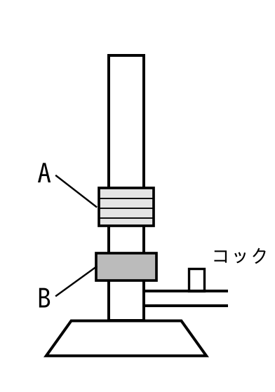
＜6＞有機物と無機物
・炭素をふくむ物質…有機物。加熱すると黒くこげ、燃えると二酸化炭素と水ができる。（例：砂糖、デンプン、ロウ、エタノール、プラスチック、プロパン）
・有機物以外の物質…無機物（例：食塩、金属、ガラス）
・注意：炭素そのものや二酸化炭素は、炭素をふくむが無機物。
・二酸化炭素ができたことは、石灰水が白くにごることで確かめる。
＜白い粉末の区別＞
 | 砂糖 | 食塩 | デンプン
水に入れる | とける | とける | とけにくい（白くにごる）
加熱する | こげる | 変化しない | こげる
＜7＞いろいろな気体の性質
 | 二酸化炭素 | 酸素 | 水素 | アンモニア
発生方法 | 石灰石＋  うすい塩酸 | 二酸化マンガン＋  オキシドール | 亜鉛や鉄＋  うすい塩酸 | 塩化アンモニウムと  水酸化カルシウム  を混ぜて加熱
におい | なし | なし | なし | 刺激臭
水へのとけ方 | 少しとける | とけにくい | とけにくい | 非常にとけやすい
空気と比べた密度 | 大きい | わずかに大きい | 小さい  （物質の中で  最も小さい） | 小さい
その他 | 石灰水を  白くにごらせる  水溶液は酸性 | 物質を燃やす  はたらき  （自身は燃えない） | 火をつけると  音を立てて燃え、  水ができる | 水溶液は  アルカリ性
集め方 | 水上置換法  下方置換法 | 水上置換法 | 水上置換法 | 上方置換法

・空気の成分（体積の割合）…窒素約78％、酸素約21％
・気体のにおいは、手であおぐようにしてかぐ。
・BTB溶液の色…酸性：黄色 中性：緑色 アルカリ性：青色
・アルカリ性の水溶液は、赤色リトマス紙を青色に変える。フェノールフタレイン溶液を赤色に変える。
・アンモニアは、アンモニア水を加熱しても発生する。
＜気体の確かめ方＞
気体 | 確かめ方 | 結果
二酸化炭素 | 石灰水に通す（入れてふる） | 白くにごる
酸素 | 火のついた線香を入れる | 線香が激しく燃える
水素 | マッチの火を近づける | 音を出して燃える
アンモニア | 水でぬらした赤色リトマス紙を近づける | 青色に変わる
＜アンモニアの噴水＞
・スポイトの水を入れると、アンモニアが水に非常によくとけるので、フラスコの中の気圧が下がり、水そうの水が吸い上げられる。  ・アンモニアの水溶液はアルカリ性なので、フェノールフタレイン溶液を加えた水は赤色の噴水になる。（BTB溶液なら青色） | 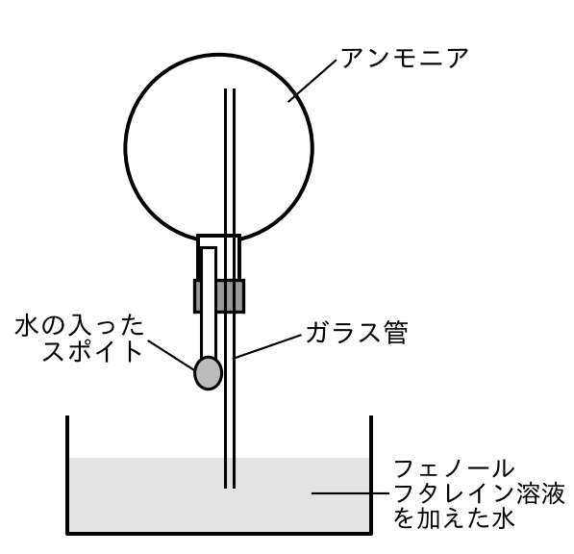
＜8＞気体の集め方
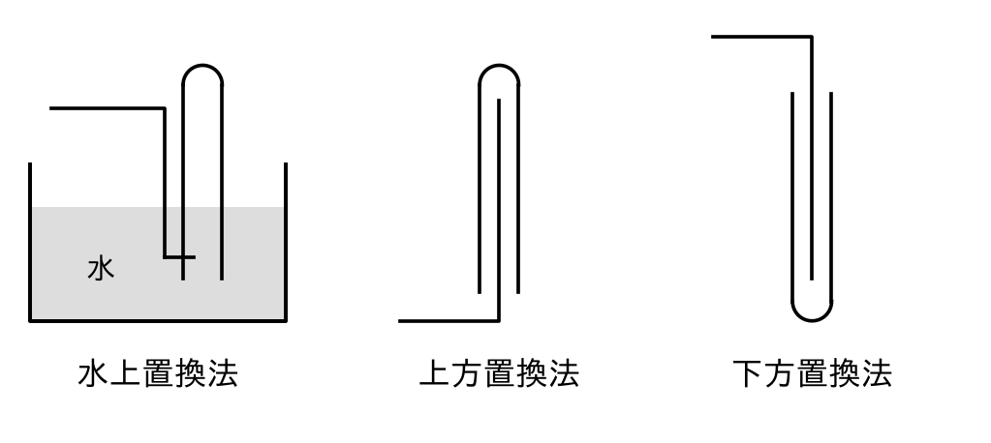
・水上置換法…水にとけにくい気体（酸素、水素、二酸化炭素）
・上方置換法…水にとけやすく、空気より密度が小さい気体（アンモニア）
・下方置換法…水にとけやすく、空気より密度が大きい気体（二酸化炭素）
・水上置換法で、はじめに出てくる気体を捨てるのは、装置の中にあった空気が多くふくまれているから。
Part2 確認問題 ＜基礎＞一問一答
（1）物の外観に注目したときの呼び方
（2）物をつくっている材料に注目したときの呼び方
（3）金属以外の物質
（4）金属をみがくと出る特有のかがやき
（5）金属をたたくとうすく広がる性質
（6）金属を引っ張るとのびる性質
（7）物質そのものの量
（8）物質1cm³あたりの質量
（9）メスシリンダーは1目盛りの何分の1まで読むか
（10）ガスバーナーの上のねじ
（11）ガスバーナーの下のねじ
（12）炭素をふくむ物質
（13）（12）以外の物質
（14）石灰石にうすい塩酸を加えると発生する気体
（15）二酸化マンガンにオキシドールを加えると発生する気体
（16）亜鉛にうすい塩酸を加えると発生する気体
（17）塩化アンモニウムと水酸化カルシウムを混ぜて加熱すると発生する気体
（18）空気中に体積の割合で約78％ふくまれる気体
（19）水にとけにくい気体の集め方
（20）水にとけやすく、空気より密度が小さい気体の集め方
（21）水にとけやすく、空気より密度が大きい気体の集め方
（22）BTB溶液が黄色になる水溶液の性質
（23）アンモニアの水溶液にフェノールフタレイン溶液を加えたときの色
（24）水素にマッチの火を近づけたときのようす
Part2 確認問題 ＜応用＞
＜1＞金属の性質
A 鉄のくぎ、B 銅線、C アルミニウムはく、D ガラスのコップ、E ペットボトル（プラスチック）について調べました。
（1）電気を通すものを、A～Eからすべて選びなさい。
（2）磁石につくものを、A～Eからすべて選びなさい。
（3）金属に共通の性質を、次のア～エからすべて選びなさい。
ア たたくと広がる イ 磁石につく ウ 熱をよく伝える エ 電気を通しにくい

（4）D・Eのような、金属以外の物質を何といいますか。
（5）アルミかんとスチールかんのうち、磁石に引きつけられるのはどちらですか。
＜2＞密度による金属の区別
ある金属でできた物体Xの質量は62.9gでした。50.0cm³の水を入れたメスシリンダーに物体Xを沈めると、水面が図のようになりました。 | 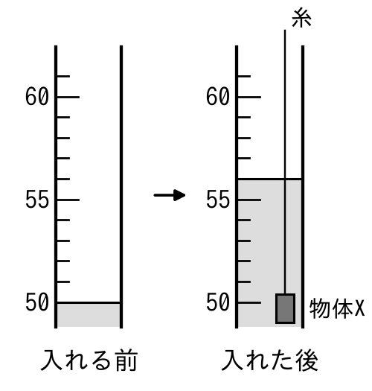
  金属 | 密度〔g/cm³〕
  アルミニウム | 2.70
  鉄 | 7.87
  銅 | 8.96
  銀 | 10.50
  金 | 19.32
※答えには単位も書きなさい。
（1）物体Xの体積はいくらですか。
（2）物体Xの密度を、四捨五入して小数第2位まで求めなさい。式も書きなさい。

（3）物体Xは何という金属でできていると考えられますか。
（4）水銀（密度13.55g/cm³）に物体Xを入れると、浮きますか、しずみますか。また、その理由を「密度」という言葉を使って書きなさい。
浮く・しずむ |  | 理由
★（5）物体Xと同じ体積の金の質量はいくらですか。

＜3＞ガスバーナー
（1）図のねじA、ねじBの名前を書きなさい。  （2）次のア～エを、火をつける正しい順に並べなさい。  ア マッチに火をつけ、ガス調節ねじを開いて点火する。  イ 空気調節ねじだけを開いて、青色の炎にする。  ウ ねじが閉まっていることを確かめ、元栓とコックを開く。  エ ガス調節ねじで、炎の大きさを約10cmにする。 | 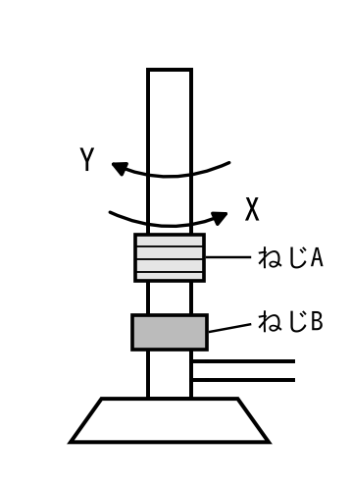
  A |  | B
  → → →

（3）炎がオレンジ色のときは、何が不足していますか。
（4）ガスの量を変えずに、青色の炎にする操作を、次のア～エから選びなさい。
ア ねじAをおさえて、ねじBをXの向きに回す。
イ ねじAをおさえて、ねじBをYの向きに回す。
ウ ねじBをおさえて、ねじAをXの向きに回す。
エ ねじBをおさえて、ねじAをYの向きに回す。
＜4＞白い粉末の区別
砂糖、食塩、デンプンのいずれかである粉末A～Cを調べました。
 | 粉末A | 粉末B | 粉末C
水に入れたとき | とけた | とけた | とけ残った
加熱したとき | 黒くこげた | 変化しなかった | 黒くこげた

（1）粉末Aは何ですか。
（1）粉末Bは何ですか。
（1）粉末Cは何ですか。
（2）AとCを燃やして、石灰水を入れた集気びんに入れました。火が消えたあとふたをしてふると、石灰水はどうなりますか。また、このことから発生した気体は何だとわかりますか。
石灰水は |  | 気体

（3）A・Cのように、炭素をふくむ物質を何といいますか。
（4）Aを燃やすと、集気びんの内側がくもりました。何ができたためですか。
★（5）次のア～カから有機物をすべて選びなさい。
ア エタノール イ 鉄 ウ プラスチック エ 食塩 オ 二酸化炭素 カ ロウ
＜5＞気体の発生と性質
次のA～Dの方法で、気体を発生させました。
A 石灰石にうすい塩酸を加える。 B 二酸化マンガンにオキシドールを加える。
C 亜鉛にうすい塩酸を加える。 D 塩化アンモニウムと水酸化カルシウムを混ぜて加熱する。
（1）A～Dで発生した気体の名前を書きなさい。
A |  | B |  | C |  | D

（2）Dの気体を集める方法を何といいますか。
（3）Dの気体を（2）の方法で集めるのはなぜですか。「水」「密度」という言葉を使って書きなさい。

（4）火のついた線香を入れると、線香が激しく燃えるのはA～Dのどれですか。
（5）火をつけると、音を立てて燃えるのはA～Dのどれですか。
★（6）水溶液に緑色のBTB溶液を加えると青色になるのは、A～Dのどれですか。
★（7）Bの気体を水上置換法で集めるとき、はじめに出てくる気体を捨てるのはなぜですか。
（8）Cの気体であることを確かめる方法と、その結果を書きなさい。
＜6＞アンモニアの噴水
アンモニアを集めた丸底フラスコで、右の図の装置を組み立て、スポイトの水を入れると、噴水が見られました。
（1）噴水が起こる理由の（ア）（イ）にあてはまる言葉を書きなさい。
「アンモニアが水に（ア）ため、フラスコの中の気圧が下がり、水が吸い上げられる。アンモニアは水にとけると（イ）性を示す。」
ア |  | イ

（2）噴水は何色になりますか。
★（3）水そうの水を、緑色のBTB溶液を加えた水にかえると、噴水は何色になりますか。
（4）アンモニアを発生させる方法を、次のア～オから2つ選びなさい。
ア アンモニア水を加熱する。 イ 鉄にうすい塩酸を加える。 ウ 石灰石にうすい塩酸を加える。
エ 二酸化マンガンにオキシドールを加える。 オ 塩化アンモニウムと水酸化カルシウムを混ぜて加熱する。

